

Trabajo Practico Nº2

Materia: Sistemas de control.
Tema: Control proporcional del nivel de un tanque.
Alumno: Ramos Aranibar Javier.
Profesor: Torres Julián.

2014
Introducción:
El presente trabajo práctico estará enfocado al estudio de las respuestas de un sistema alinealizado, que estará controlado proporcionalmente.

Para ello, en un principio, se aproximara el sistema a un modelo lineal. El comportamiento del sistema supone un posible retardo inherente siguiéndole un modelo de primer orden. Para un sistema de 2º orden, solo se puede decir que bajo pequeños cambios de señal de entrada, la respuesta denota dos polos simétricos correspondientes a los dos tanques.

El estudio de las variables del modelo lineal se hará en un intervalo cuyo centro será la apertura de la válvula que estará permitiendo el nivel del tanque por donde partirá a controlar el regulador proporcional.
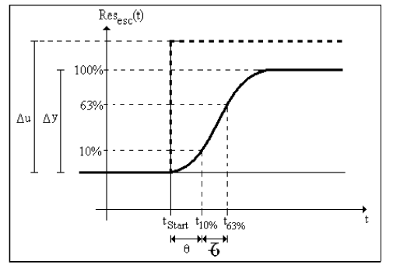

Δu: apertura diferencial de la válvula.
Δy: altura resultante del tanque (m.) producto del Δu.
Ө: retardo inherente (de 0 – 10% de Δy).
τ: intervalo (de 10 - 63% de Δy) de tiempo donde el sistema se comporta como uno de 1º orden.

Una vez halladas las variables se aplicara la fórmula del diseño de un controlador (ITAE) el cual nos dará como resultado Kc (ganancia del controlador) luego se volcara al software y se estudiara las respuestas del sistema bajo modificaciones del setpoint (SP - valor deseado) en la Kc hallada y diferentes Kc y luego de elegir la mejor se observara, bajo perturbaciones.

El sistema se simulo en un software, llamado Control Station, y consiste en dos tanques en cascada (es decir una encima de otra y unidos por una cañería que se encuentra a la salida y entrada de dichos tanques), los cuales serán excitados por un fluido (Inlet Flow) a partir de la apertura de una válvula principal (Controller Output). La salida del segundo tanque consta de dos válvulas, la primera (Pumped Flow) es considerada como la perturbación (Disturbance) y la segunda (Outlet Flow) como el consumo.

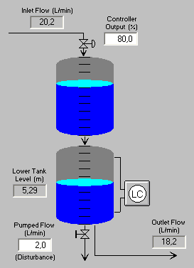
Esquema del proceso, en Control Station.
A partir de estas definiciones podemos decir que cuando la válvula principal se gradué, también lo hará el caudal del fluido (variable manipulada) por consiguiente se intentara regular la altura del segundo tanque (Lower Tank Level – variable controlada) a partir de un lazo de control LC (Level Controller).

Objetivo:

El objetivo del trabajo es ver el comportamiento (específicamente el offset) de mi sistema controlado en modo proporcional, a partir de cambios de mi SP y disturbios. También para observar el comportamiento bajo diferentes Kc. En otras palabras el objetivo es ver su efectividad como modo de control.

Desarrollo:

Aproximación:

Lo que se hará en un principio es ver bajo que (%) de apertura de la válvula, nuestra variable controlada (nivel del fluido) alcanzara los 3,3m de altura.

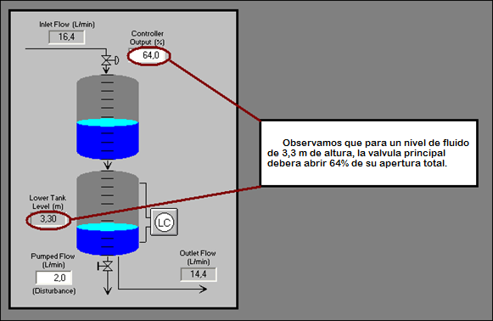

A partir de la salida de mi controlador (64%) podemos establecer nuestro punto de referencia de trabajo. Como nuestro proceso es un sistema no lineal, se buscara un FOPDT (proceso de primer orden más tiempo muerto) y se analizara Kp (ganancia del proceso), τp (tiempo en que el proceso se comporta como sist. lineal) y Өp (tiempo de retardo) por debajo y encima de mi punto de trabajo.
Por lo tanto estudiaremos Kp, τp y Өp entre el salto de 60% a 68%.

U1=60% (apertura de la válvula al inicio)
U2=68% (apertura de la válvula al final)
ΔU=68%-60%=8% (apertura total de la válvula)
Y1=3,8m (nivel de agua del tanque 2 al inicio)
Y2=2,9m (nivel de agua del tanque 2 al final)
ΔY=Y2-Y1= (3,8-2,9) m=0,9m (cambio de nivel de agua a partir de 10% de apertura de la válvula)

K=ΔY/ΔU=0,9m/8%=0,1125m/% (ganancia en estado estacionario)

0,9m --- 100% X=0,09m X+2,9m=2,99m (altura de agua al 10% del aumento de altura total)
X --- 10%

0,9m --- 100% X=0,567m X+2,9m=3,467m (altura de agua al 63% del aumento de altura total)
X --- 63%
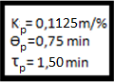
.A la altura 2,99m el tiempo se encontraba a 0,75 min.
.A la altura 3,467m el tiempo se encontraba a 2,25 min
Por lo tanto, τ = (2,25-0,75) min τ = 1,50min

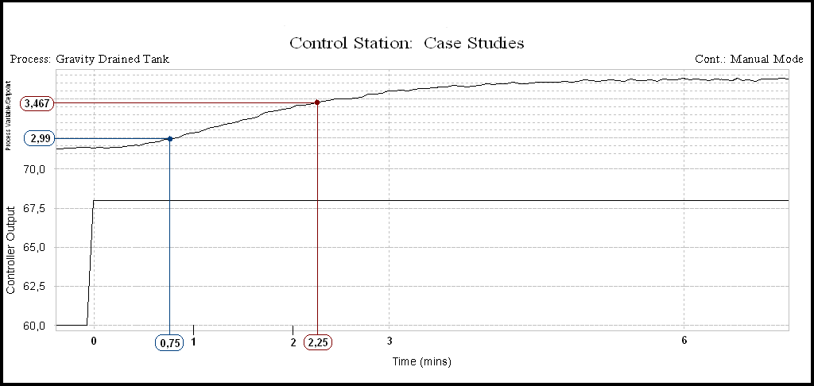

La razón de porque se realiza todo esto, es que los resultados de estas variables se utilizaran para calcular la ganancia de mi controlador proporcional, mediante la ayuda del diseño de un controlador (ITAE).

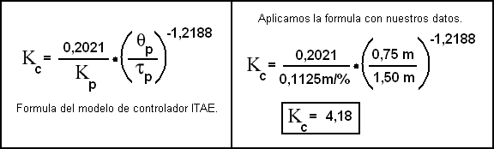

Configuración:

Concluyendo la parte analítica, volcamos nuestro Kc al software (validamos). Para ello debemos configurar una serie de puntos que se centran en el bloque LC del 2º tanque: el controlador que se encuentra en “manual mode” debe cambiarse por “PIC” iniciales de Proporcional Integral Derivativo, luego se debe desactivar el modo integral y el modo derivativo, colocándolo en “of”, esto es para que estos modos no tengan impacto sobre los valores de ajuste.

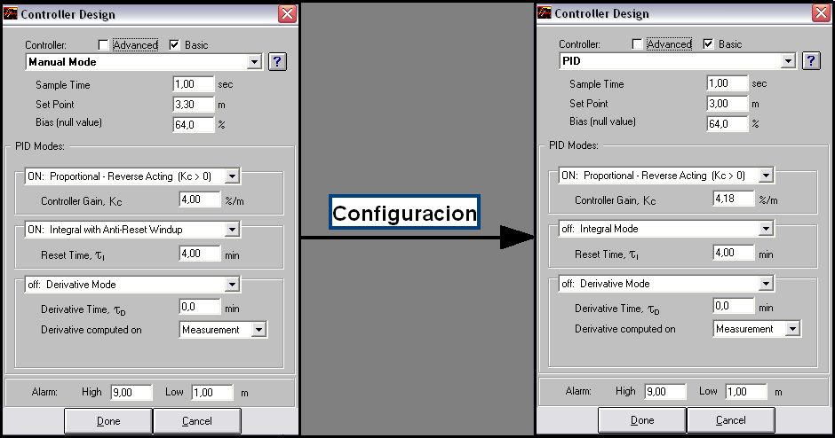

Análisis:

A continuación se hará observaciones de las respuestas del Kc hallado y de diferentes Kc, a partir de modificaciones del SP de 3,3m a 4,3m (que representa la línea roja) y luego devuelta a 3,3m.

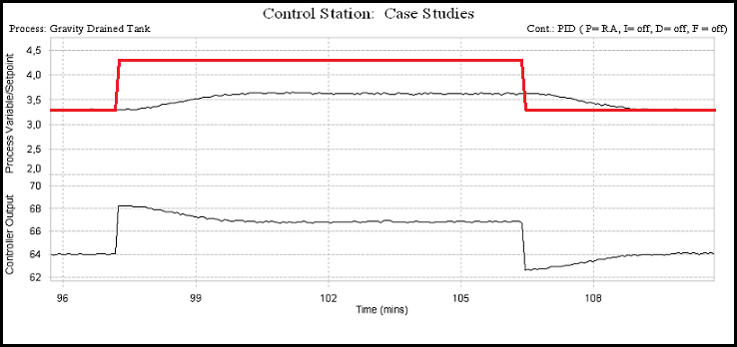
Kc: 4,18
Con Kc hallada (4,18) observamos que no presenta oscilación alguna y que el tiempo de respuesta es de aproximadamente 3 seg, muy bueno para el control de este sistema, sin embargo presenta un offset demasiado grande aprox. 0,65m (4,3-3,65) es decir que el nivel que me entrega el controlador esta 0,65m por debajo de mi nivel deseado. Concluyendo que para Kc=4,18 el controlador no cumple el propósito deseado.

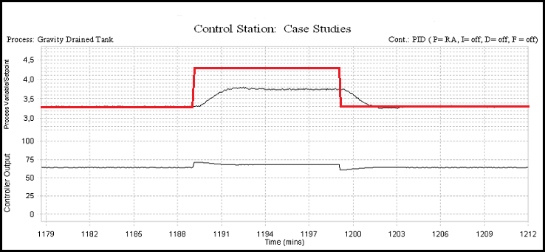
Kc: 7
Para Kc=7 observamos que tampoco presenta oscilación alguna (y si la hay es significativa) y aunque el tiempo de respuesta sigue siendo bajo aprox. 5 seg, el offset sigue siendo demasiado grande aprox. 0,55m (4,3-3,75) Concluyendo que para Kc=7 el controlador no cumple el propósito deseado.

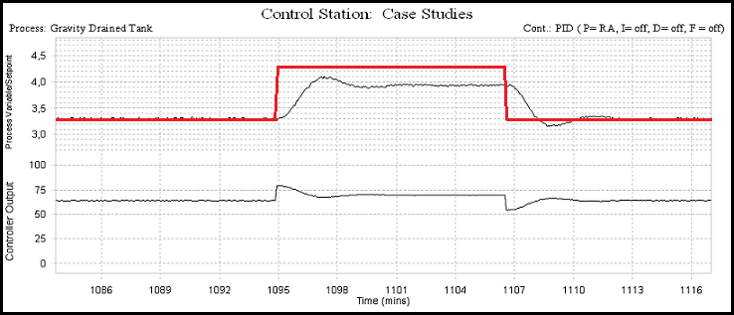
Kc: 15
Para Kc=15 observamos que ya presenta oscilación (aunque no es tan grave). El tiempo de respuesta no se modifico tanto, aprox. 6 seg, pero el offset sigue siendo demasiado grande aprox. 0,40m (4,3-3,9). El controlador sigue sin cumplir el propósito deseado.

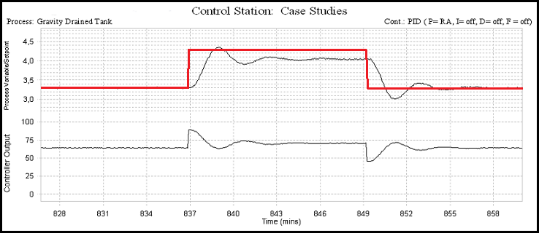
Kc: 25
Para Kc=25 observamos que ya presenta oscilación (no menor), el tiempo de respuesta ahora es de aprox. 10 seg, pero el offset se redijo a aprox. 0,20m (4,3-4,1). El controlador si bien tarda un tiempo no muy grande producto de la oscilación, el offset se redujo bastante. Pero aun sigue siendo una diferencia que no se puede permitir.

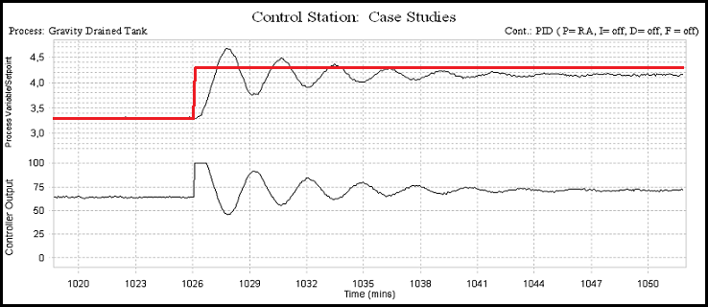
Kc: 50
Observamos que el offset es mucho menor aprox. 0,10m (4,3-4,2), y aunque el tiempo que tarda en llagar a ese nivel (24seg.), por oscilaciones, no es deseable para muchos procesos, para este que no presenta importancia relevante está bien.
Si bien ya se eligió Kc, observemos como se comporta el sistema ante un Kc más grande.

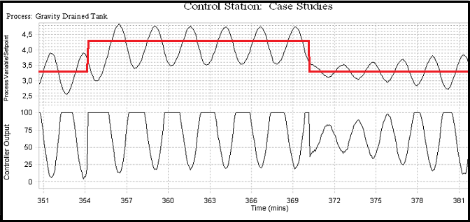
Kc: 100
Para Kc=100 observamos oscilaciones muy perjudicial para la parte mecánica (válvula de control), y si bien es casi seguro que llegara a un offset tendiendo a 0 (observación muy pequeña en función del tiempo), el tiempo que tardara será varios minutos, algo que nunca se permitiría en un control de proceso.

Ahora observemos como responde el Kc: 50 ante setpoints escalonados de a 1m. (De 4.3 a 5.3, 5.3 a 6.3 y de 6.3 a 7.3)

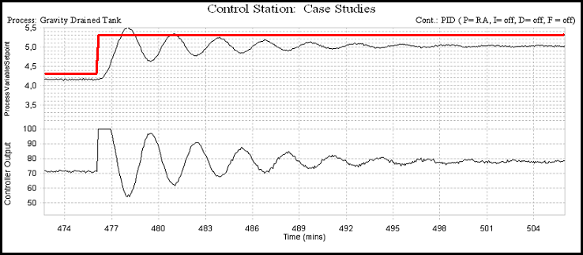
SP: 4,3m a 5,3m.

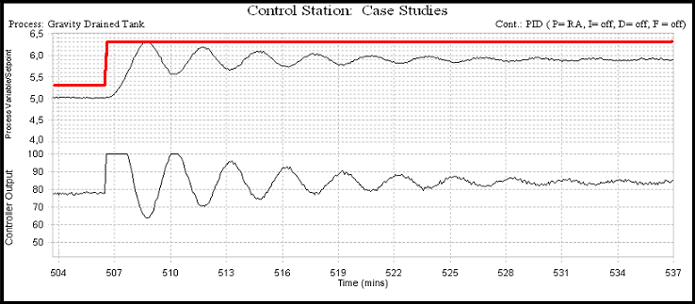
SP: 5,3m a 6,3m.

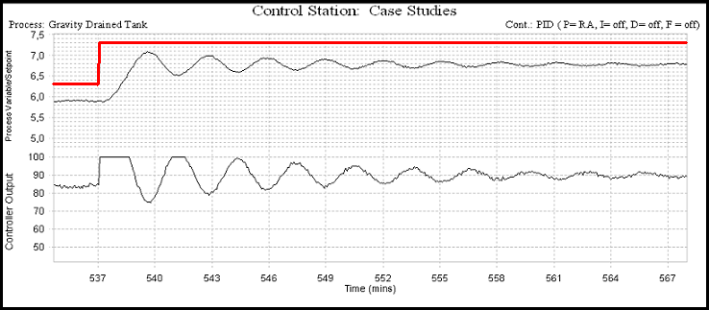
SP: 6,3m a 7,3m.

Observemos que cuando partimos (de 3,3 a 4,3 del SP) el offset marcaba 0,20m, analizando los anteriores gráficos observamos lo siguiente. Para un salto de 4,3 a 5,3 del SP, el offset es de 0,30m (5,3 – 5,0). De 5,3 a 6,3 del SP, el offset es de 0,40m (6,3 – 5,9). Por último vemos que para un SP de 63,3 a 7,3, el offset es de 0,50m (7,3 – 6,8).
Comparando los resultados, se puede concluir que a medida que el setpoint se va alejando del punto de referencia de trabajo, el sistema de control es menos preciso, es decir, el offset se incrementa.

Para finalizar veamos cómo se comporta el sistema ante perturbaciones, de 2 a 5 y luego devuelta a 2.

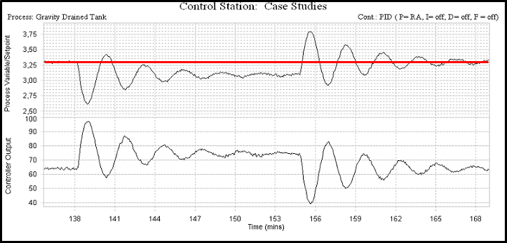
Perturbación de 2 a 5 a 2 (l/min).

Observamos que ante perturbaciones el nivel del fluido disminuye por lo que el offset incrementa, de 0 a 0,15, por lo tanto podemos decir que el controlador hace su trabajo (oscilatoriamente) pero no con un margen de error aceptable.

Conclusión:

Todo proceso industrial que se pretende controlar posee un offset, tanto propio del controlador como de la señal ruido, producto del ambiente en donde este. Se sabe que un buen sistema de control es aquel que presenta un offset tendiendo a 0, bajo cualquier circunstancia, como por ejemplo perturbaciones en el proceso.
Lo que podemos concluir de todo los gráficos y análisis que se hicieron, es que tanto en la corrección del controlador, que presento un offset mayor a medida que el SP se alejaba del punto inicial de trabajo, como en la perturbación, el cual incremento considerablemente el offset, no contribuyeron a demostrar que el modo proporcional sea un controlador aceptable a nivel industrial, si podría ser, para un proceso que no sea tan estricto con la efectividad del control. Además a medida que fuimos analizando las respuestas del sistemas con Kc’s diferentes, vimos que a mayor Kc el control era más efectivo (al precio del tiempo de corrección), sin embargo el Kc tenía un límite en el cual el sistemas realizaba sobre-correcciones (que terminaban en oscilaciones). Esto llevo a determinar que el Kc solo se limita a corregir un poco por encima y un poco por debajo del punto al que fue diseñado el sistema de control. Por lo que podemos finalizar diciendo, que el modo control proporcional solo sirve para contralar un único SP (con el cual se partió para diseñar el Kc).

